Le réseau eborn fête ses 4 ans !

LE SAVIEZ-VOUS ?
TE38, autorité organisatrice de la distribution publique d’électricité et de gaz en Isère, et 4 autres syndicats des énergies (SYANE, SDED, SDE 07 et SyME 05) se sont fixés pour objectif de contribuer à la réduction des gaz à effet de serre et des particules fines engendrés par le transport et la mobilité. C’est pourquoi ils ont créé, en 2015, le réseau eborn : réseau public de bornes de recharge pour véhicules électriques et hybrides rechargeables.
Aujourd’hui, eborn est un réseau interdépartemental regroupant 11 départements qui s’étendent de l’Allier au Var. Il compte près de 1 200 bornes, 3 000 abonnés et plus de 215 000 recharges au compteur ! Entre 2017 et 2020, ce ne sont pas moins de 2 600 tonnes de CO₂ qui ont été économisées soit 16 millions de kilomètres parcourus.
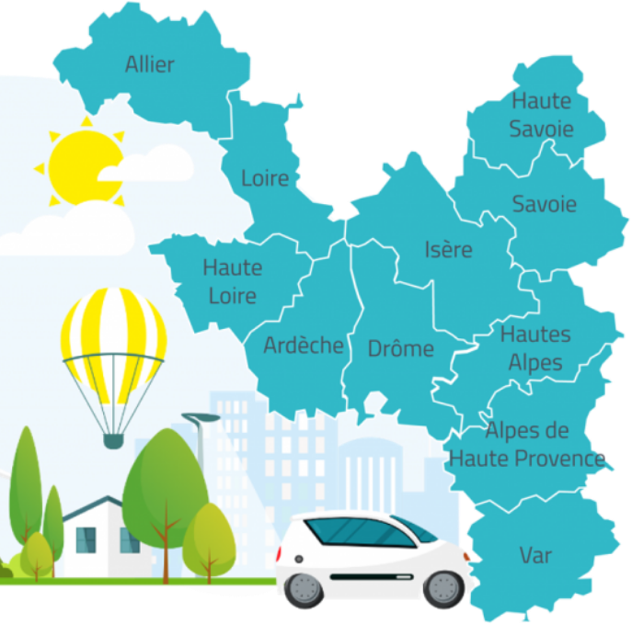

Le département isérois compte déjà plus de 130 bornes, toutes alimentées par Energie d’ici, fournisseur d’électricité verte produite en France. En 4 ans, 34 000 charges ont été effectuées représentant 2 500 000 kilomètres et ainsi 400 tonnes de CO₂ économisées.

Sur le territoire de la communauté de commune / d’agglomération XX, X bornes ont été installées. En tout, X charges ont été réalisées, représentant X kilomètres et X tonnes de CO₂ économisées.

